Лабораторная работа . ПРОСТАЯ ГРАФИКА (Диалоговые окна)

Цель. Освоить средства примитивного графического интерфейса в Linux-скриптах
Краткие теоретические сведения.
Напишем следующий скрипт. Пусть его имя – script_dia1.
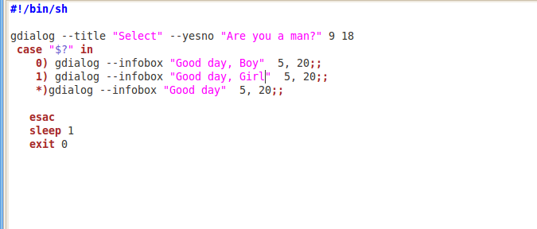
Выполним его. На экране мы увидим диалоговое окно:
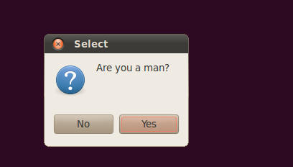

Нажмем кнопку Yes:
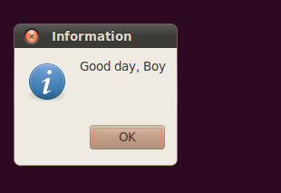

Обратим внимание на обработку опции, указанной пользователем через case:
case “$?” in
- gdialog - -infobox “Good Day, Boy” 5,20;;
- …

Диалоговое окно отображается командой gdialog, где прописываются различные опции. В первом случае мы выводим меню типа yesno. Переменной с необычным именем $? Присваивается значение нажатой клавиши (Yes – это 0, No – это 1). Затем с помощью оператора case проверяем, что было нажато и реагируем. Немножко изменим скрипт
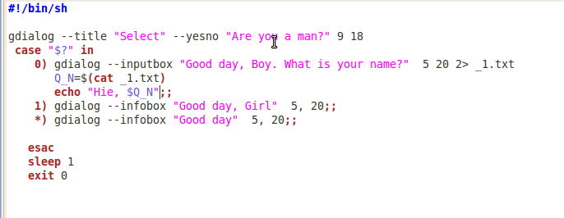
Здесь мы предлагаем ввести имя и направляем это имя во временный файл. Временные файлы начинаются со знака подчеркивания. Наш временный файл _1.txt. Затем содержимое временного файла мы присваиваем переменной Q_N. Затем мы выводим на экран приветствие. Вот, как все это выглядит
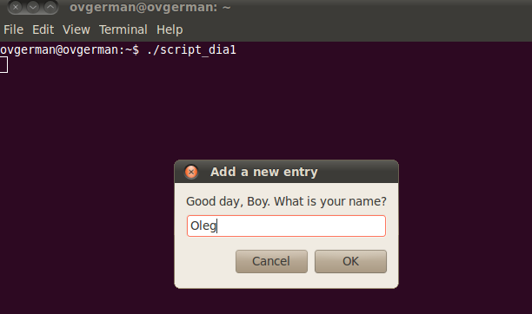
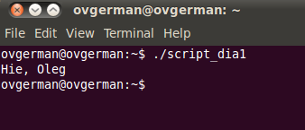
Более сложный диалог представляет собой диалог типа меню. Вот пример программы
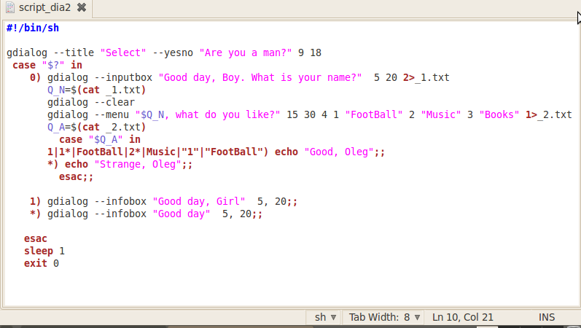
Здесь два диалога. Один внутри другого. Диалог меню показан на скриншоте ниже:

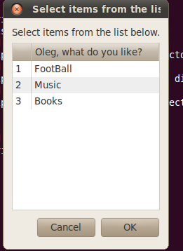
Техника выбора пункта меню такая же, как и выше. Номер пункта помещается в файл. К сожалению, мне пока не удалось распознать выбранный пункт правильно в команде case. Пока здесь притормозил. Задание 1. Сделать пример с двумя вложенными диалогами типа YesNo.
Задание 2. Сделать пример, запрашивающий сначала имя человека, а потом профессию. Вывести имя + профессию, прочитанные в диалоге.
Задание 3. Вывести меню с названиями валют. После выбора валюты система должна вывести ее котировку.
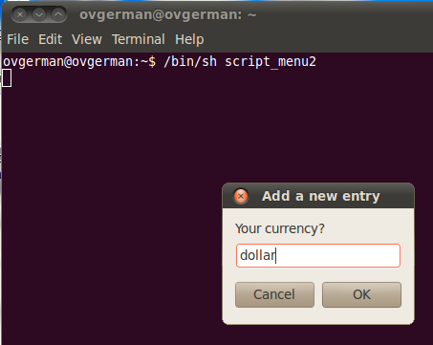
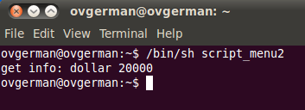

Можно реализовать диалог с помощью if … then :
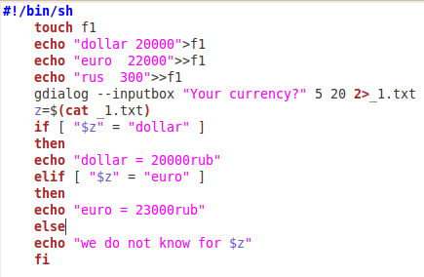
Здесь следует обратить внимание на проверку условия. Запомните, если выполняем сравнение строк, то в квадратных скобках строки записываем в двоичных кавычках. При этом (!) нужно разделять все слова пробелами как слева, так и справа. Наконец, слово then договоримся писать на новой строке.
Наберите и выполните эту программу.
Задание. Измените программу так, чтобы она работала в цикле. Для выхода из цикла нужно вместо названия валюты вводить exit.
Задание. Измените предыдущую программу так, чтобы список наличных валют выводился в списке
Работа диалога иллюстрируется скриншотом
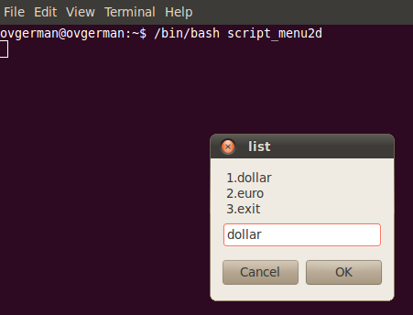
Заметим, что диалог отображается списком, поскольку указаны символы перехода на новую строку в команде dialog.

